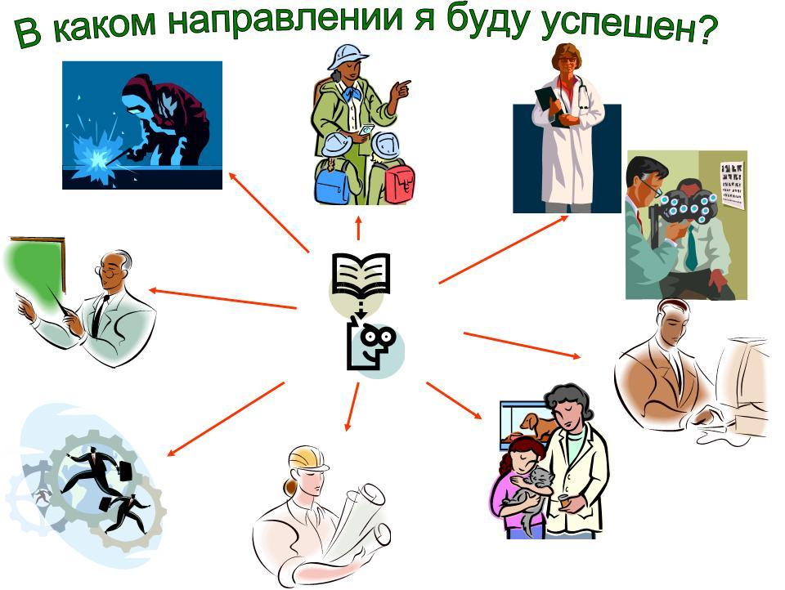

ПРОФЕССИОНАЛЬНЫЕ ИНТЕРЕСЫ ВЫПУСКНИКОВ (предпочтения)
2015-2016 учебного года
10а, 11а классы

Для того чтобы никто не ошибался в выборе профессии, которая больше всего подходит к его природному дарованию, государю следовало бы выделить уполномоченных людей великого ума и знания, которые открыли бы у каждого его дарование.
Хуан Уарте, испанский учёный (1575).

Учитывая, что именно в школе происходит эмоциональное, социальное и психическое становление личности, необходимо использовать все возможности школьного образования. Целью школы-интерната является – социализация воспитанников с ограниченными возможностями здоровья в обществе. И одно из направлений коллектива является профориентационная работа с учащимися.
Профориентационнная работа позволяет выпускникам руководствоваться выбором профессии. В нашей школе учащиеся в силу своих физиологических проблем наряду с основными предметами школьной программы, обучаются практическим навыкам на уроках и кружках по направлениям: обувщик, швея, парикмахер, повар. Художественная направленность проводимых концертов и вечеров тоже имеет место в выборе профессиональных интересов. Кроме этого спортивные секции, мероприятия полностью учитывают желания и возможности всех учащихся.
Проведённая диагностика по выявлению профессиональных интересов наших выпускников свидетельствует о том, что в школе существует система профессиональной подготовки, где учитываются интересы учащихся к их практической деятельности. У многих выпускников сформировано стремление «найти своё место в жизни». Интересы преобладают в основном практической направленности, ориентация на бытовые интересы, гуманитарные и спортивные. Ученикам ещё предстоит найти соответствие между требованиями профессии и индивидуальными способностями, что выражается в ответах на предпочтение. Многие учащиеся полагаются на помощь взрослых. Это педагоги и, конечно, родители.
Гарантируемое Конституцией Российской Федерации, право на труд распространено на всех граждан нашей страны вне зависимости от их способностей создания благоприятной социальной ситуации развития и обучения каждого ребёнка с ограниченными возможностями здоровья в соответствии с его возрастными и индивидуальными особенностями и возможностями. Выбор профессии учащихся с ОВЗ – основа самоутверждения в обществе. Учитывая это, мы надеемся, что наши выпускники найдут «своё место под солнцем».
Материал подготовила педагог-психолог Левина Н.Н.

